大腦潛能啟動~量子大腦 （命運怎麼來）
2014-10-20 BY IN SPIRIT
今日的科學相當進步，唯獨對大腦卻一無所知，大腦比量子電腦更不可思議， 我們一直以為大腦只能對龐大的資訊，做有限的位元處理， 卻忘了實質上我們擁有一個無限位元的量子大惱， 我們讓它一直沉睡著大腦的意識狀態是可以被測量出來的，藉由共振，大腦可呈現出最佳的運作狀態而不需要依賴任何的藥物來達到。
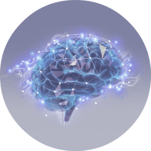
大腦分為兩種，一種是「古典大腦」，它所呈現出的狀態與功能，均能合乎古典物理學的原則，你對它的認識，來自於傳統的大腦知識，這些知識大部分的人都認可，沒有什麼爭議，比如說帕金森症是因為大腦某一部份的細胞壞死，而其周遭的細胞卻是完好的這種器官質變的說法，是能夠被大眾所接受的。
又有些科學家說大腦某個區域是管語言學習的，某個區域是管空間想像的，這種說法也是大眾所肯定的，你可以透過學校或其它場所學到以上這些知識。
古典大腦可以 說是「器質大腦」 。 另外一種大腦是你從來沒有聽說過的，學校也不會教你的，你去間腦神經科醫生，他會說:「大腦有這種功能嗎?我怎麼不知道!」
會這樣說是很正常的。 這個不太令人理解，完全不合乎古典物理學的原則，但卻與我們息息相關的，這種超乎我們理解的大腦叫「量子大腦」，比如說通靈、託夢、到廟裡問事、心電感應、瀕死體驗及開悟成佛:….等等，量子大腦就像量子力學一樣令人不解，能把它說清楚的人是少之又少，更不要說是運用了，而凡是能應用它的人，則受益匪淺!
量子大腦與七個意識層面極大的關係，所以可以說是「意識大腦」，對當代科學而言，這是一門新的研究領域，科學家知道人是有意識的，可是要如何具體的來說明「意識」這個抽象的概念，則是很困難的，而且大腦這個很物質化的東西，卻能產生這種非物質化的意識，實在令人不解!
一九八○年，美國的李伯特博士（Benjam Libet)由實驗證明「在一個人決定將手指舉起之先，大腦已做好了舉起手指的備。」這也就是說當一個人決定要跳樓之前的0.35秒，大腦就已說:
『跳吧!親愛的!我已替你做好了準備!』
你還沒有決定跳，大腦就先叫你跳了!這是怎麼一回事呢?順序似乎不對嘛!正常的理解應該是說，你下定決心跳樓，大腦接收到了你下達的指令，然後大腦才會指示肢體去動作，怎麼會是大腦先說跳，然後你才下指令呢? 是實驗錯了嗎? 這結果令李伯特難以置信! 如果這項實驗是正確的，那麼人就沒有自由意志了，決定權在於大腦! 如果這項實驗是不正確的，是自由意志決定大腦的行動，那麼自由意志與大腦是分開的，這又陷了笛卡兒的泥沼，令科學家很頭痛!
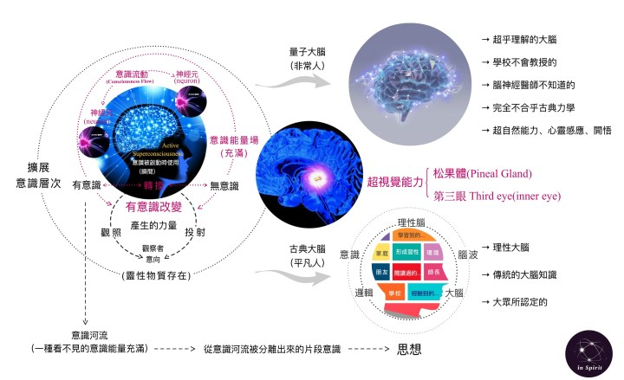
我們之前有講過一個很重要的概念就是「每一個大腦都被一看不見的意識能量所充滿，我們稱它為意識河流，它就像河流一樣流經每一個腦神經細胞，即神經元，大腦會從意識河流截取出某個片段，然後重新整理，以對應大腦的需要，如此從意識河流被分離出來的片段意識，稱之為思想。」
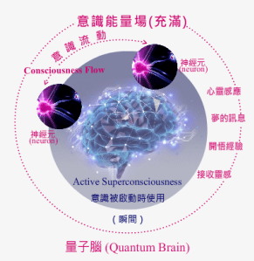
我們說過意識有七個層面，而大腦只截取某個層面的某個片段的意識，為什麼大腦只截取某片段的意識呢?因為要與大腦的已知部份相對應，什麼是大腦已知的部份呢?就是大腦從出生的那一刻開始一直到現在的記憶，大腦未曾開啟過的資訊，是不會去對應未知的意識河流，被對應到的意識，就會被儲存起來而依附在大腦的已知上，思想於焉形成。
科學家將人的意識分為四大類:
一、有意識：
大腦很清楚的知道自己在做什麼的狀態，也就是說五官對於外 在環城所應有的反應，其頻率範圍為每秒十三至三十赫茲，這種速度比較快的頻率稱之為「β波」亦即「有意識的腦波」，比如說:刷牙洗臉、讀書考試、開車購物、吃飯運動、打電話吵架、上網找資料….‘。等等。
二、橋樑意識：
如果一個人開車時打瞌睡，或看電視看到昏昏欲睡，那麼就不屬於β波了，因為此人已不再是處於「清醒時」的意識狀態，而是「似乎清醒」的意識狀態。 當我們不再把注意力放在外在的感官世界，而進入一個比較寧靜的內在世界，這時你會感覺比較放鬆、比較不使用智力，所以說「閉目養神」是有幾分道理的，這時 你的意識還是清楚的，但腦波的速度會變得比較慢，其頻率範圍為每秒八至十二赫茲，這就是「α波」，它屬於「橋樑意識的腦波」，它是β波及θ波之間的橋樑， 亦即「意識與潛意識」之間的橋樑，比如說上課時神遊，不知老師在講什麼;與女友靜靜的看著落日的黃昏;點著蠟燭，享受心靈的音樂等等，都是大腦處於α波的 狀態。
三、潛意識：
比 α波還要深層、還要慢的腦波叫「θ波」，其頻率範圍為每秒四至七赫茲，當我們閉上眼睛時會產生α波，但閉久了，我們就會打瞌睡，漸進入夢鄉，這時的意識就 是屬於θ波了，它被稱之為「潛意識腦波」，所謂「潛意識」對一般人而言比較抽象，但一定聽過這個名詞，簡單一點的來說，潛意識就是潛藏在意識底下的深層東 西，這些東西是什麼呢?它是一個人從出生以來儲存的所有記憶、知覺和情緒。這些東西會影響一個人對生活的態度，及不自覺的行為表現，由於它已儲存了有相當的一段時間，所以會表現出一個人的獨特 行為。我們稱它為「個性」。
四、無意識：
比θ波更深層意識的腦波就是「δ波」，δ波是所有意識裡最深層的腦波，其頻率範圍為每秒零至三赫茲，又稱之為「無意識腦波」，為什麼稱它為「無意識」呢?
因 為這種意識所含的「個人意識」的成份很少，你睡著了，你完全不知道自己在做什麼，你的意識處在一種完全開放的狀態，你就像一個訊號接收器，可以接收來自其 它意識層面的信息。 每一個人都需要δ波，當我們在睡眠時，如果要真正的睡一個很好的覺，在早晨起床時能精神飽滿，那麼晚上睡覺時，必須要能進入深沈的δ波，有些人晚上睡覺一 直睡不安穩，那是因為大腦無法進入「δ波所導致的，所謂「安眠藥」就是要使我們大腦神經放鬆，在睡眠時能一直維持在δ波的範圍內，而不要讓雜念的β波闖 入，因為一旦β波進入，就會產生多夢、惡夢及失眠的情況。
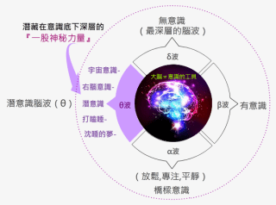 以上就是四種腦波的特性，有一點必須要切記的就是：
每一個人，不管任何時刻，都同時擁有這四種腦波，沒有一個人例外，雖然如此，但這四種腦波的組合卻有千萬種的變化，這主要是四種腦波的組合所佔的比例不同而產生的。
有了以上的知識，我們可以說李伯特博士的這項實驗，所指的意識是指β波（有意識的腦波），科學家認為意識是由大腦皮層裡的神經元之間，透過電氣性、化學性或物理性，彼此傳遞訊號而產生的，其實這是一項很大的誤解! 意識不是由神經元與神經元之間透過這三種物理現象而產生的，而是意識早已存在在神經元與神經元之間，神經元與神經元之間有意識河流的流動，而自由意志也早已存在著，七個意識層面皆有自由意志，當自由意志做決定時，是處於量子態，量子態是一個沒有時間的狀態。 意識會產生量子態的波動，而大腦會對應這個波動而產生思想，思想會準備去行動，大腦是原子態的，量子態必須要轉換為原子態，因此思想要先經過δ波的無意識、 θ波的潛意識及α波的橋樑意識，最後到達β波的有意識，這時被測者才會處於β波，他才會認為這個時刻是他下決定的那一刻，這段思想所經過的時間正如李伯特 所說的0.35以秒，它是一種量子效應。
自由意志與意識是一體的，大腦沒有它們是無法運作的，畢竟大腦只是意識的工具，失去了大腦，意識及自由意志還會繼續的存在，可是大腦失去了意識就完全的死了，而神經元與神經元之間不可能產生意識，因為大腦是物質的東西。
如何使大腦從意織河流裡，截取較高的意識呢?
什麼是較高的意識呢? 比如說，當你宣稱「我是神」這個高振動頻率意識時，大腦內神經元的軸突會發射高頻率的電波，然後由軸突尾端的突觸釋放出神經化學傳遞物質到其它的神經元樹突，如此不斷的發射電波與化學物質的傳遞，會在前額葉形成一個全相的影像，此時思想會像攝影機一樣，一張一張的將它拍攝下來，而形成一個連續影像，就像拍 連續劇一樣一幕一幕拍下來，形成一部連續劇，當大腦在思考的時候，這部連續劇就開始在前額葉放映，稱之為「全相圖」，這時你會有「開悟」的感覺，這是因為 這個「我是神」的高意識所造成的，它不是來自於你的思想，
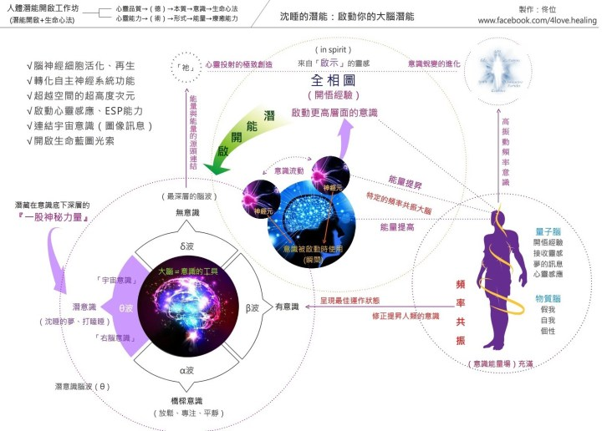
這是使大腦更新最快速的方法. 思想所建立起來的全相圖被觀察者-「你」所看見，於是產生崩陷，而成為你以後會經歷的所謂「命運」。大腦只會創造出全相圖，那是一張圖，它不是語言文字，當語言文字進入大 腦時，大腦的語言區會將它轉換成為圖檔，就像電腦的文字檔word轉換為PDF 圖檔一樣。 我們再詳細說一次，一個神經元的突觸(發射資訊)與另一個神經元的樹突 (接收資訊)之間有意識河流(內有七個意識層面)在流動，突觸將思想發射， 通過意識之河，抵達樹突，就像打靶一樣，思想如果流過的是第二層面的意識， 突觸就打到意識之河的第二個靶，然後意識之河的第二層面意識就傳到另一個或 其它很多個樹突。 樹突接到資訊後，產生基酸蛋白質，再轉成縮氨酸，形成電路系統，然後再傳到海馬體，由海馬體再傳到腦下垂體，並通知邊緣系統改變已經完成，最後形 成一個紮實的神經網路。 大腦是意識的工具，意識是資訊，意識所儲存的資訊之大是無法想像的，而我們所使用的大腦每秒鐘只能處理二千個位元，所以無法處理來自於意識的龐大 資訊，既然不能處理那麼多的資訊，這樣說來我們的大腦也太遜了吧!
其實不然，我們的大腦是可以處理那麼多的資訊的，只是這部份尚未被啟動而已，如果你啟動它的話，那麼它就可以處理所有的資訊，它比量子電腦處理的速度還快，實在不可思議!因此當你啟動了更高層面的意識時，你的大腦功能將是你無法想像的，這就是量子大腦的潛能。大腦是人體最神祕及最重要的部位，雖然科學家對大腦使用了精密的儀器，想一探意識的究竟,但總是無功而返!醫院使用的腦波機一直是停留在大腦「器質病變」的檢測，看看大腦裡面哪個地方生病了?哪個地方出現問題了?用專業 一點的口吻來說，就是腦下皮層的神經元是否有不正常的放電?如果有不正常的放電，那可能是癲瘸症、腦病變、腦傷、老年痴呆:.:.等等，這種從大腦皮層所發射出的異常電波訊號，可以作為醫生的診斷及治療用，除此之外，腦波對科學家來說實在沒有什麼價值!而如果我說我們可以從腦波的訊號來解讀一個人的意識狀態，他們會瞪大眼睛說:「這怎麼可能?」
一九九○年我在想一個問題-一定可以從腦波圖來了解一個人的意識狀態。我認為它一定是可以測量的，於是買了一台腦波機來研究腦波圖，買了之後才知 道竟然沒有人會測量腦波意識狀態，上網查中英文網站皆徒勞無功，這下真讓我傻眼了!為什麼這麼基本的推測，竟然沒有任何研究報告，也沒有人懂，不管怎麼樣，既然花了錢總要研究下去呀!於是東測測西測測，測了好多人，看了好多腦波圖，五年過去了，答案是「看不懂」，我告訴自己:「你怎麼這麼遜呢!」有一天，如往常一樣，我坐在電腦前看著腦波圖，看了很久，想解開它的謎，圖一張變成了兩張，又變成了三張，最後眼前全是腦波圖，我想我快睡著 了，突然間，我的眼前出現一個金黃色的波形圖，嚇了我一大跳，睡意全消，不可思議的，我竟然全看懂了!之後我根據多年來的研究數據以及來自於空無的靈感， 設計了一套腦波意識評量系統，正式對有需要的人來測量他們的腦波意識狀 態，沒想到這套評量系統如今已成了我每日的工作之一，十八年過去了，也累積 了不少案例，現在我很肯定人的意識狀態是可以被測量與修正的，如果意識不能測量，又不能修正，那我要如何去面對每天來找我的人呢就像你開一家麵店， 麵煮的有夠難吃，誰會上門?
在量子的時代，任何的發明都是可能的，所以時常充實自己的知識是很重要的。
現在的貧富差距愈來愈大，這與是否能掌握最新的科技並創新是息息相關的，現在連老人家都知道要學電腦，也許有一天老人家也會發明適合老人用的科技產品。你知道全世界最好的高爾夫球推桿是誰設計的嗎?是一位六十幾歲的銀髮族設計的，它設計的推桿樣式很粗糙，但卻有很多年青人在使用，因為它推球進洞非常準確。
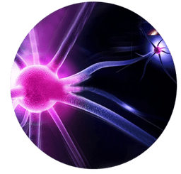
一九九○年代以前，人們一直以為腦神經細胞死了之後就不會再生，不像身體其它部位的細胞可以再生，不僅如此，它還會隨著年齡的增長一個一個的死 去，所以年紀愈大，死掉的腦神經細胞也就愈多了，其實這是一個錯誤的看法。 一九九八年，科學家已證實，腦神經細胞跟身體的其它細胞是一樣的
，是可以再生的，而且與年齡無關，因為他們在大腦的「海馬體」發現每天有數千個腦神經細胞被生出來。
為什麼有那麼多的腦神經細胞被生出來呢? 難道已有的腦神經細胞不夠用嗎?
不是的! 它是給一個人的意識在一瞬間被啟動時所使用的。
比如說，從第三意識蛻變到第四意識的時候，或 者是一個人在一下子需要用較多的腦神經細胞以便可以解決非常難解決問題的時候所使用，它是一個過渡期，其腦神經細胞大 約可以存活三個禮拜左右，一旦你不去使用它，它就會消失，常常去解決棘手問題的人是有福氣的，這些新生的腦神經細胞可以存活的比較久，而不會消失。 如果要海馬體不斷的長出新的腦神經細胞，科學家認為運動、腦筋急轉彎、 學習新的事物……等等，都有幫助，還有吃藍莓可以促進海馬體的腦神經細胞的成長，因此在美國有很多含有藍莓的食品在市場上販售，成了很多家庭的日 常食 品，不過據調查，很多號稱藍莓的產品都沒有藍莓的成分，而是用化學色素來冒充的，許多知名的大廠牌所製造的產品都淪陷了，其它的品牌就更不用說了!要吃藍莓還是買新鮮摘下的比較好。有人說老年人常打麻將可以防止老人痴呆症的發生，這是有幾分道理的，另外吸煙、酗酒、吸毒會抑制腦神經細胞的生長。 從腦波所呈現的意識狀態，就可以很清楚的知道成年人在精神、心理、智力、 情緒、個性、心情及修行等方面的狀態，也可以很明確的知道孩子在學習與情緒 上的困擾之所在。
要更新大腦的意識狀態，最快速有效的方法，就是讓大腦能在一特定的頻率組合之下產生共振。記得有一則新聞報導，韓國有一棟大樓，有一天突然發生搖晃，大家以為是地震，其實是大樓內有一樓層的教室正在跳韻律操引起的，學員一致性的動作所產生的波動正好與大樓的波動幾乎是一致的，因而引發共振，這共振足以使大樓搖晃，而驚動大樓內所有的人。人體也是一樣的，人體也會有一定的波動，不僅如此，人體內的各個器官也有其不同的波動，心臟的血液要能輸送到身體的每一個地方，沒有共振是無法完成這個不可能的任務的。
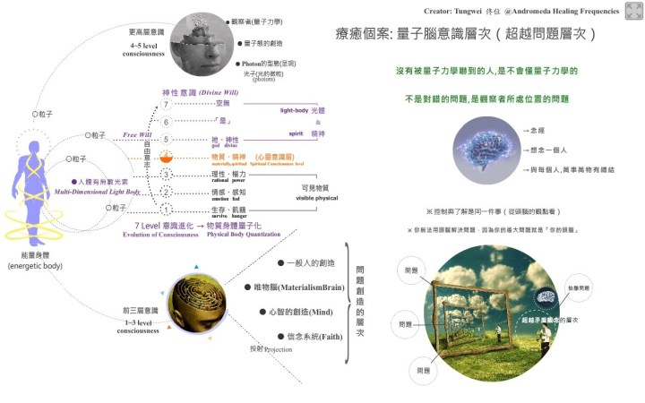
人有兩隻耳朵，耳朵不是用來裝飾的，雖然有些美女在耳朵上面打孔吊耳飾 以增加美感，但兩隻耳朵真正的功能是「辨別聲音的來源」，如果你只有一隻耳朵，那麼別人從什麼地方叫你，你將無法分辨他的位置。 當我們把一特定的頻率，比如說一百赫茲，輸入到你的右耳，然後把九十一 赫茲，輸入到你的左耳，那麼左右耳頻率相抵，就產生九赫茲的共振頻率，九赫茲屬於α波的範圍，如果一個人的α波太低，則會導致他內在的壓抑，你讓他的大腦產生α波的共振，那麼他的壓抑現象就會獲得改善，這種原理稱之為「雙耳波差」。 雙耳波差的原理是一八三九年由德國實驗家杜爾所發現的，杜爾說人類的大腦有能力能去「聽」雙耳波差，顯露出人類進化及適應環境的結果。很多進化的物種，能夠去偵測到雙耳波差，也是因為他們腦部結構的關係，杜爾發現它與頭蓋骨的尺寸有關係。 大腦天生有一種能力，就是它能夠去感知雙耳波差，所以當兩種一致且幾近 相同的頻率聲音出現在兩耳時，雙耳波差就會產生。由於雙耳波差所產生的共振現象，就可以更新一個人的意識狀態。 是的，意識可以藉由音頻共振而更新，這是很大的突破，因為當一個人阝波 很低時，會影響他的智力表現，如果你給他聽一個月的阝波共振音頻，那麼對他 的智力表現會有很大的幫助!同樣的，當α波缺乏時，會造成一個人的不快樂， 嚴重一點的還會有壓抑及自閉的現象產生，加強α波的共振之後，這些問題均可 獲得改善。至於θ波，一般人是不缺乏的。有些人想擁有超能力，那麼加強了δ波的共振之後是指日可待的。
其實我們要談教育改革，還不如先改革一個人的腦波;要降低犯罪率，不如先改善受刑犯的腦波;建築宏偉的寺廟，不如讓每一位信眾處於即將開悟的腦波狀態;而研究那麼多的腦神經科學，還不如讓大腦「共振」一下來得直接而有效.

